PATRIMÔNIO HISTÓRICO, ARTÍSTICO E CULTURAL DO MUNICÍPIO DE AREIA/PB: a prática do ensino interdisciplinar

Janaína Moreira de Brito¹
Renata Savana Dias da Costa¹
Anna Karolina Fidelis da Silva¹
Raphael Cavalcante¹
Luiz Farias Cavalcanti²
Paulo César Geglio²
Mario Paulinéia Andrezza Ferreira Porto ³
Débora Michelle³

¹Bolsista PIBID; ²Professor orientador coordenador do PIBID; Professora supervisora e colaboradora da Escola Estadual José Américo de Almeida; ³Professora
- INTRODUÇÃO

A Educação Patrimonial é um processo permanente e sistêmico de trabalho educacional centrado no Patrimônio Cultural, que tem como fonte primária o conhecimento individual e coletivo. A partir da experiência e do contato direto com as evidências e manifestações da cultura, em todos os seus múltiplos aspectos, sentidos e significados, o trabalho de Educação Patrimonial, busca levar crianças e adultos a um processo ativo de conhecimento, apropriação e valorização de sua herança cultural, capacitando-os para um melhor usufruto desses bens, proporcionando a geração e a produção de novos conhecimentos num processo contínuo de criação cultural (HORTA; GRUMBERG; MONTEIRO, 1999, p. 06).
Com base nesse princípio, também se faz necessário conceituar Patrimônio, que pode ser tratado como um conjunto de bens produzidos por outras gerações, ou seja, os bens resultantes da experiência coletiva que um grupo deseja manter como perene. Nesse sentido, patrimônio supera a definição estreita de um conjunto estático de objetos, construções, documentos obras, etc. e se torna uma marca, um vestígio cultural, que individualiza os homens em momentos temporais e culturalmente diferentes. (MACHADO, 2004, p. 10).
Acreditamos que os temas do conhecimento humano são transversais às diversas disciplinas que os classificam. Assim, o estudo sobre o Patrimônio histórico-cultural constitui um deles. Interessa a todos os profissionais da educação, sejam das disciplinas de história e de geografia, como também da literatura, da química e da biologia que não podem ficar de fora desse conhecimento e discussão. (FIGUEIREDO, 2002, p. 52). Com esse entendimento, nós, bolsistas Programa Institucional de Bolsas de Iniciação à Docência (PIBID) - do curso de Ciências Biológicas, do Centro de Ciências Agrárias da Universidade Federal da Paraíba, apresentamos nossa experiência, realizada em comunhão com professores e alunos de uma escola pública da cidade de Areia (PB), sobre o patrimônio histórico e cultural da referida cidade. Este trabalho teve como objetivo enfocar a importância da preservação do patrimônio histórico, artístico e cultural do município de Areia/PB.

2. METODOLOGIA

O trabalho foi realizado com uma turma do 2º ano do ensino médio da Escola Estadual José Américo de Almeida localizada no município de Areia (PB). Inicialmente nós bolsistas do PIBID ministraram uma aula enfatizando a importância da preservação do patrimônio histórico, artístico e cultural, sendo este o testemunho da herança de gerações passadas, que exerce papel fundamental no momento presente e se projeta para o futuro, transmitindo às gerações por vir, as referências de um tempo e um espaço singulares que jamais serão revividos, mas revisitados, criando a consciência da intercomunicabilidade da história. Posteriormente, selecionamos quatro patrimônios históricos localizados no município, a saber: 1) Praça José Américo de Almeida; 2) Praça Pedro Américo; 3) Solar José Rufino (casa de Pedro Américo); 4) Museu da rapadura.
Os alunos foram agrupados em quatro turmas, cada um ficou responsável por realizar o levantamento histórico dos patrimônios citados anteriormente. A visita iniciou-se pelo praça José Américo de Almeida, passando-se posteriormente pela praça Pedro Américo, Solar José Rufino e o Museu da UFPB, respectivamente. Nós bolsistas do PIBID ficamos responsáveis pela organização e condução das atividades de cada grupo, em relação ao patrimônio histórico indicado, com um estudo da história, e as observações do patrimônios foram registradas por meio de fotografias. Por fim, os grupos montaram apresentações, contando a história de cada patrimônio e as fotografias foram utilizadas numa exposição.

3.RESULTADOS E DISCUSSÃO

O patrimônio histórico de Areia é, sem dúvida, um legado muito rico pelas belezas históricas e coloniais que possui, chamando a atenção das pessoas que desejam observar traços históricos do Brasil. Areia possui um vasto patrimônio arquitetônico, casarões construídos no século XVIII e XIX que podemos ver nas ruas da cidade em bom estado de conservação (OLIVEIRA et al. 2010), a exemplo das praças José Américo (Figura 1a) e Pedro Américo (Figura 1b).

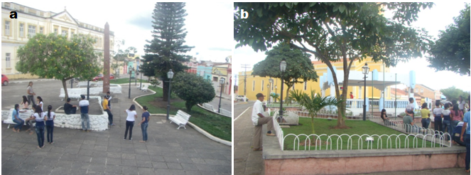
Figura 1. Praça José Américo (a) e Praça Pedro Américo (b).

O sobrado situado na Praça Pedro Américo, centro de Areia PB, foi erguido em 1918. A propriedade foi herdada por Dona Iaiá, mãe de José Rufino de Almeida, que precisou vender o imóvel em 1910. O imóvel passou por um processo de degradação e recaíram sobre ele dívidas acumuladas que acabou levando a leilão em 1971. Logo após foi arrematado por José Rufino de Almeida, o sobrado então retornou ao patrimônio da família que o edificou no início do Século XIX . Numa atitude de resgate afetivo José Rufino recuperou o desenho original que o sobrado possuía (Figura 2a).
O museu da rapadura (Figura 2b) se encontra instalado no campus da Universidade Federal da Paraíba, localizado na Cidade de Areia e contempla a Casa Grande e o Engenho de Várzea. O museu também possui um inestimável acervo de objetos da época. Lá os visitantes podem descobrir o doce saber da nossa história, a memória e a valorização do patrimônio arquitetônico e cultural da Paraíba.
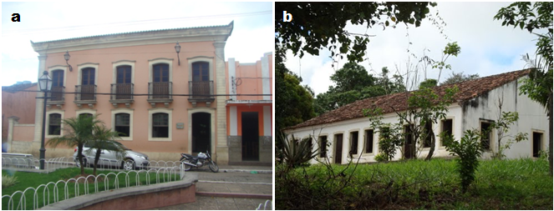
Figura 2. Solar José Rufino (a) e museu da UFPB (b).

Os resultados encontrados com o resgate da história dos patrimônios abordados foram utilizados em exposição para todos os alunos da Escola Estadual José Américo de Almeida, pelos alunos da turma do 2º ano, em forma de fotografias (Figura 3a) e apresentação em PowerPoint (Figura 3b).

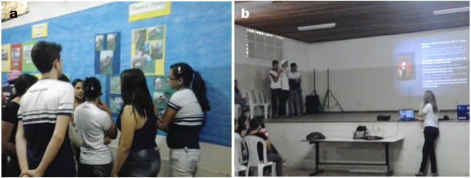
Figura 3. Apresentações proferidas pelos estudantes do 2º ano do Ensino Médio da Escola Estadual José Américo de Almeida (a e b).

4. CONCLUSÃO
Por meio desta atividade, os estudantes tiveram a oportunidade de conhecer, na prática, conceitos e teorias sobre a importância da valorização do patrimônio histórico e cultural para a cidade de Areia/PB, resgatando e compreendendo a história de formação da cidade, bem como a importância de sua preservação. Os alunos se mostraram interessados e envolvidos na realização do trabalho.

REFERÊNCIAS BIBLIOGRÁFICAS
HORTA, Maria de Lourdes Pereira et al. Guia Básico de Educação Patrimonial. Brasília: IPHAN/ Museu Imperial, 1999.
FIGUEIREDO, Betânia Gonçalves. Patrimônio histórico e Cultural: um novo campo de ação para os professores. In: GRUPO Gestor do Projeto de Educação Patrimonial. Reflexões e contribuições para Educação Patrimonial. Belo Horizonte: SEE/MG (Lições de Minas. 23), 2002.
MACHADO, Maria Beatriz Pinheiro. Educação Patrimonial: Orientações Para Professores do ensino fundamental e médio. Caxias do Sul, Maneco livraria &Editora, 2004.
OLIVEIRA, A. C. C.; COSTA, D. R.; SILVA, M. R. N. A importância do patrimônio histórico para a cidade de Areia-PB. Encontro Nacional de Estudantes de Biblioteconomia, Documentação, Gestão, e Ciência da Informação. Universidade Federal da Paraíba. 10p. 18 a 24 de julho, 2010.

